|  |
| --- |
| **[600003] 클라우드컴퓨팅** |
| **텀 프로젝트 3: 중간 결과물 및 보고서 제출** |

|  |  |
| --- | --- |
| **대표학생**  **이름** | 전병준 |
| **대표학생**  **학번** | 20145339 |
| **대표학생**  **소속 학과/대학** | 콘텐츠IT |
| **분반** | 01 (담당교수: 김태운) |

## <주의사항>

* 팀 과제 입니다. (팀 대표만 제출하면 됩니다.)
* 각각의 질문 아래에 답을 작성 후 제출해 주세요.
  + 소스코드/스크립트 등을 제출하는 경우, 해당 파일의 이름도 적어주세요.
* 스마트LEAD 제출 데드라인: 11. 20. (금요일) 23:55
  + 데드라인을 지나서 제출하면 24시간 단위로 25%씩 감점(5일 경과 시 0점)
  + 주말/휴일/학교행사 등 모든 날짜 카운트 함
  + 부정행위 적발 시, 원본(보여준 사람)과 복사본(베낀 사람) 모두 0점 처리함
  + 예외 없음
* 스마트LEAD에 아래의 파일을 제출 해 주세요
  + 보고서(PDF 파일로 변환 후 제출)
  + 보고서 파일명에 이름과 학번을 입력 해 주세요.
  + 소스코드, 스크립트, Makefile 등을 깃헙에 업로드하고, 주소를 입력하세요.

## <개요>

이번 과제는 텀 프로젝트 중간 결과물 및 보고서를 제출하는 내용입니다.

## <텀 프로젝트 : 중간 결과물>

|  |
| --- |
| **[1] 개발 내용 소개**  텀 프로젝트에서 개발하고자 하는 SW에 대해 소개하세요 (지난번 제안서에 작성한 답변보다 상세하게 작성하세요: 개발 SW에 대한 소개, 개발 목적, 최종 결과물, 활용 분야, 기대 효과). 최종 결과물의 구성요소(= 모듈, 함수 등)를 그린 다이어그램을 개선하여 아래에 첨부하세요. |

답변:

[개발중인 SW]

AWS EC2를 사용해 웹서버를 구축하고 웹페이지에서 이미지를 업로드해 AWS Rekognition을 거쳐 이미지에 있는 인물의 표정을 인식하여 감정을 분석하거나, 닮은 유명인을 찾아가며 놀 수 있는 웹페이지.

[개발 목적]

아마존 AWS SDK를 본격적으로 활용해 개인 개발 능력치를 올리고 웹프론트엔드 라이브러리 React 개발 능력 증진

[최종 결과물]

AWS EC2에 웹서버를 구축함으로써 나오는 웹페이지들로 확인할 수 있다.

[활용 분야 및 기대효과]

사용자들의 시간을 죽여줄 수 있는 킬링타임 웹페이지로 이용할 수 있을 것이라 생각되고

프론트엔드 개발 능력을 길러 다른 사이트를 더 높은 퀄리티로 개발 할 수 있을 거라 생각된다.

[최종 결과물 다이어그램 (예상)]

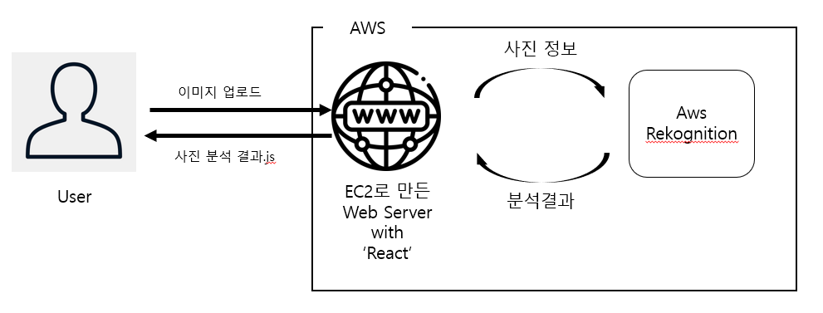

|  |
| --- |
| **[2] 역할분담 및 진행상황.**  팀 구성원 별로 어떤 모듈/프로그램을 담당하는지 설명하고, 진행상황에 대해 %로 표현하세요. |

답변:

현재 웹페이지를 만들기 위한 환경설정이 끝이 났고 개발에 착수하면 된다.

진행상황은 10% 미만으로 생각된다…

|  |
| --- |
| **[3] 중간 결과물 업로드**  지금까지 개발한 결과물을 깃헙에 업로드 하고, 깃헙 주소(URL)를 입력하세요. |

답변: <https://github.com/BJZJZJZJ/CloudComputing-Final>

**끝! 수고하셨습니다 ☺**